该用还得用！康复科的“激素药”并不可怕

来到康复科，不少患者一看到治疗方案里出现“激素”两个字，心里就犯嘀咕：“这药安不安全？会不会有副作用？”长期以来，大家对激素的印象常常与发胖、骨质疏松等不良反应联系在一起，产生顾虑也在所难免。
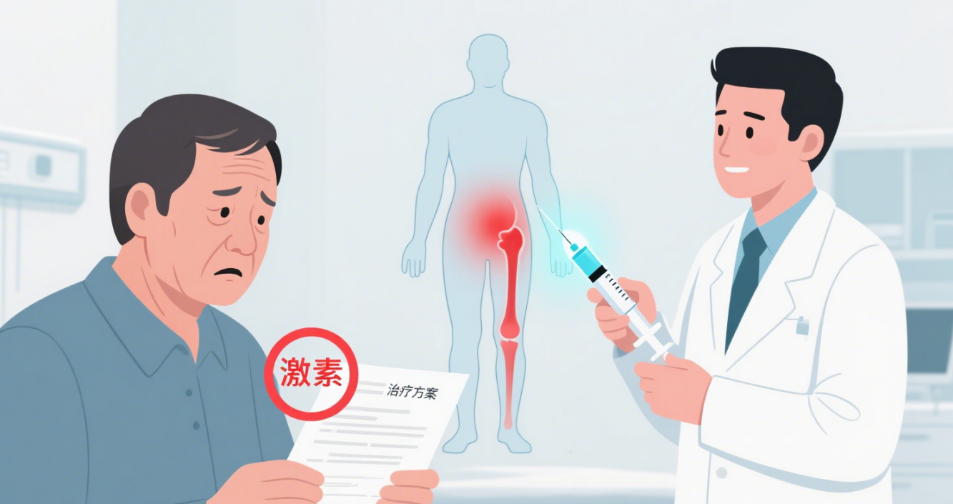
█ 激素，没那么简单
实际上，激素本身是我们体内正常存在的物质，比如肾上腺分泌的“可的松”，就是调节代谢、应对压力的重要激素。而康复科常用的药物，如地塞米松、泼尼松龙等，属于糖皮质激素，相当于外来的“强效援兵”，能够快速抑制炎症、减轻肿胀和疼痛。
█ 为什么康复治疗中常常离不开激素？
●强效消炎，快速止痛
康复科所用的激素是医生调配的 “超级援军”，其抗炎能力远强于人体自身分泌的激素。对于一些急性病症，如神经受压导致的水肿、关节炎症引发的剧烈疼痛，普通止痛药往往起效较慢，而激素则能迅速控制炎症，为康复训练创造有利条件。
● 精准打击，全身影响小
康复科多用局部注射方式，药物主要集中在患处起效，进入血液循环的剂量极低，不易干扰人体自身的激素平衡，也避免了全身用药可能带来的副作用。​
● 助力功能恢复
很多患者因为疼痛不敢动，导致功能受限加重。激素能快速控制炎症，为康复训练“扫清障碍”，让患者更有效地进行功能锻炼，加速康复进程。​
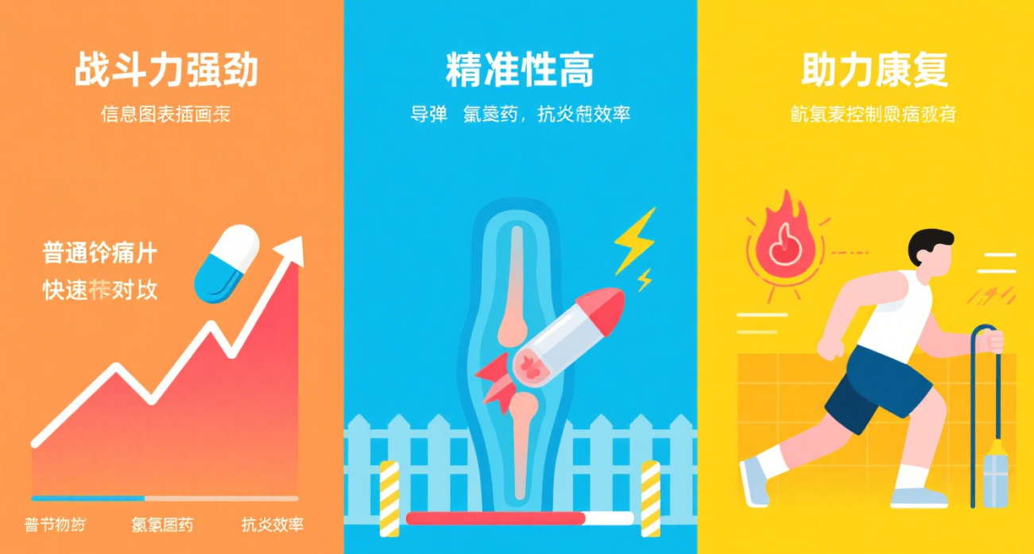
█ 举个例子你就明白了
一位腰椎间盘突出的患者，腰腿痛到无法站立，口服药效果不佳。此时在神经根周围精准注射少量激素，很快减轻水肿和疼痛，患者当天就能弯腰走路，后续的理疗、牵引也能顺利开展。
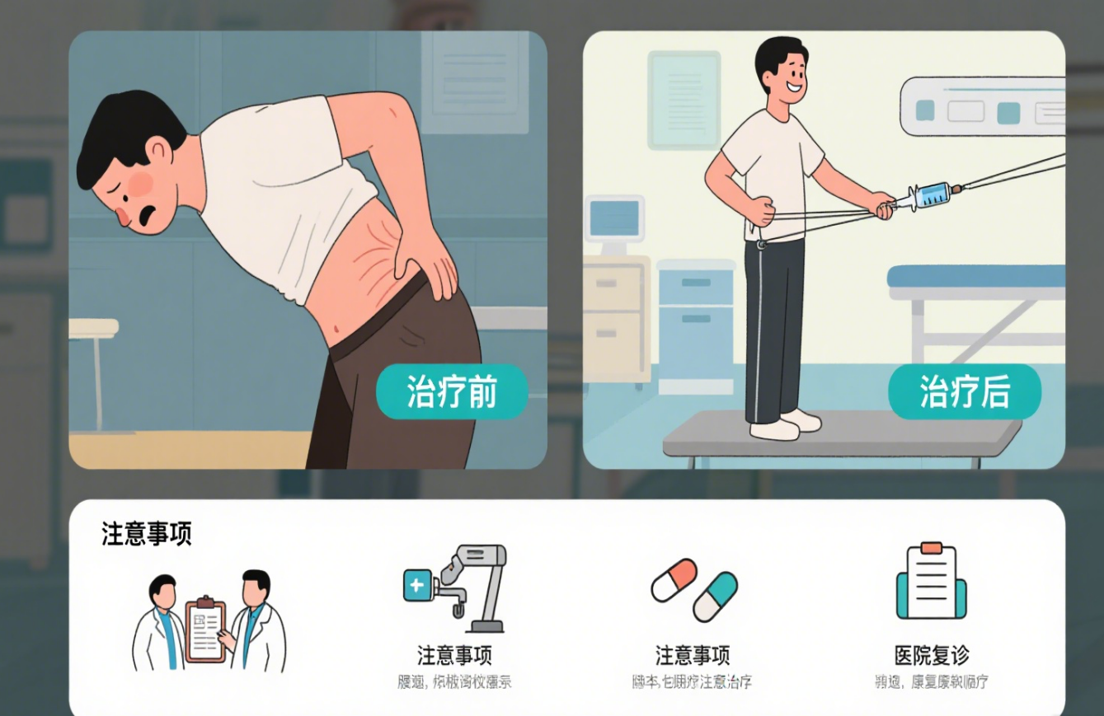
█ 关于副作用，你可能多虑了
大家担心的发胖、骨质疏松等问题，多与“长期大剂量口服或静脉注射”有关。而康复科使用激素有严格原则：精准打击、少量短疗程、对症才用。比如口服激素每天需10—20 毫克，而康复科局部注射一针仅需 2—5 毫克，剂量差异显著，副作用风险自然大幅降低。​
█ 用好激素，记住这几条
●如实告知病史（如有无糖尿病、高血压等）
●配合医生做必要检查（如血糖、骨密度）
●严格按医嘱治疗，不自行调整
●注射后如有不适，及时沟通
（稿件提供：康复科）

